ПРОЕКТ
«Космический «Ковчег»

Разработчик: Комаров Никита
Лицей №87 класс «6 а»

Технический руководитель:
Галатонова Татьяна Евгеньевна
Лицей №87

Нижний Новгород
2008
СОДЕРЖАНИЕ

- Введение. Космические перспективы. 3
- Компоновка космического корабля «КОВЧЕГ» 4
- Двигатели 6
- Энергетическая установка 8
- Система управления и навигации 10
- Метеоритная защита 12
- Компоновка жилого модуля 13
- Конструкционные материалы и биологическая защита 14
- Система жизнеобеспечения 16
- Список источников 17

1.ВВЕДЕНИЕ. Космические перспективы.
Одна из самых давних целей космических полетов и, на мой взгляд, самая важная — это найти у других звезд планеты, на которых человек мог обосноваться и жить так же привольно и удобно, как на Земле. Отбытие в космос, такой экспедиции , окажется самой крупной эмиграцией в истории человечества. Вероятно, для абсолютного большинства населения, которое останется на Земле, это утверждение покажется сомнительным. Но именно так следует оценивать это событие тем из людей, которые выберут путешествие в космос, чтобы положить начало новым обитаемым мирам среди звезд и новым базам, с которых будет дан старт другим межзвездным экспедициям, что постепенно приведет к расширению освоенного космического пространства.
Чтобы называться пригодной для жизни в нашем понимании, планета должна обладать приемлемыми окружающими условиями для существования людей. Так, С. Доул автор книги «Планеты для людей» пришел к следующим выводам — в вашей Галактике около 600—700 млн. планет, пригодных для жизни человека, на которых, вероятно, развались какие-то формы жизни. Среднее расстояние между такими планетами около 24 световых лет и вероятность встретить пригодную для жизни планету в окрестности ста близких к Солнцу звезд равна 43%!
Если человек научится двигаться в космическом пространстве со скоростью, близкой к четверти или половине скорости света, то даже при длительных остановках около планет можно было бы обследовать Галактику и заселить все пригодные в ней для жизни планеты.
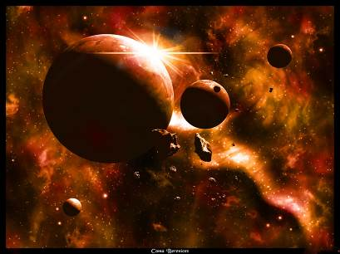

2. Компоновка космического корабля.

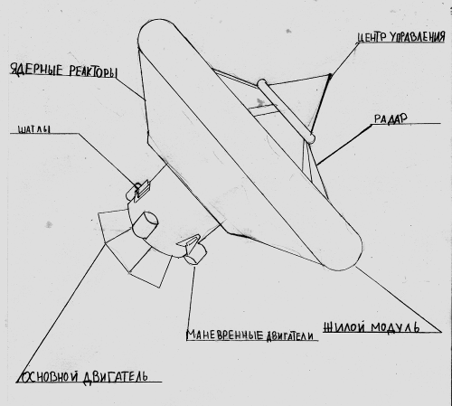

- Жилой модуль.
- Системы защиты
- Система жизнеобеспечения.
- Энергетическая установка
- Двигательная установка
- Система управления и навигации
- Лазеры метеоритной защиты

Технические характеристики «Космического «КОВЧЕГА»

№ | Техническая характеристика | Величина
1. | Диаметр | 300м
2. | Длинна | 300м
3. | Количество пассажиров | От 300 до 500
4. | Крейсерская скорость | 60-100 тыс.км/сек.
5. | Разгонное ускорение | 10 м/сек2.
6. | Тормозное ускорение | 10 м/сек2.
6. | Масса корабля | 2 млн. т.
6. | Частота вращения для создания искусственной силы тяжести | 1.8 об/мин.
6. | Время разгона до крейсерской скорости | Около 3 лет
7. | Общая площадь «Космической оранжереи»
  15000 м2

При выборе компоновки звездолета мной было учтено, что полет будет продолжаться не один десяток лет. Поэтому конструкция должна обеспечивать возможность создания искусственной силы тяжести и предусматривать большую «космическую оранжерею» для возобновления запасов кислорода и пищи. Должна быть предусмотрена защита от метеоритов и пыли. Мощный двигатель и надежная энергетическая установка. Корабль должен обладать самой совершенной производственной базой, чтобы производить любые необходимые материалы и приборы. Кроме живых растений и животных на корабле должен быть расположен банк с генофондом для возможного клонирования и разведения животных и растений на заселяемых планетах.
3. Двигательная установка

Для выбора двигательной установки рассмотрим эволюцию двигательных установок от начала космических полетов до сегодняшнего дня.
Техническая подсистема | Периоды времени, годы
Техническая подсистема | 1960-1970 | 1971-1985 | 1986-2000
Двигатель
Химический | I_{уд} = 430 сек | I_{уд} ≤ 450 сек | I_{уд} ≤ 600 сек
С солнечным тепло-обменником |  | I_{уд} ≤ 700 сек  F ~ 4,54 кг | I_{уд} ≤ 900 сек  F ~ 23 кг
Ядерный с твердофазной активной зоной |  | I_{уд} ≤ 800 сек  F ~ 110 т  I_{уд} ≤ 900 сек  F ~ 23 т | I_{уд} ≤ 950 сек  F ~ 110 т
Электроядерный |  | I_{уд} ≤ 5000 сек  F ~ 0,005-0,5 кг на каждый двигатель | I_{уд} ≤ 20000 сек  F ~ 2,3 кг на каждый двигатель
С ядерным реактором и магнитогидро-динамическим генератором |  |  | I_{уд} ≤ 2000 (в космосе)  I_{уд} ≤ 5000 сек (в атмосфере)  F ~ 110 т (в космосе)  F ~ 320 т (в атмосфере)
Импульсный ядерный |  |  | I_{уд} ≤ 20000 сек  F ~ 5*10⁵ кг
Из таблицы видно что в настоящее время нет двигателей способных разогнать космический корабль до скорости 60-100 тыс.км/сек. Учёные пристально изучают любые технологии, не противоречащие законам физики, которые могли бы помочь человечеству достичь дальних уголков космоса. Среди плеяды вариантов межзвёздного привода корабли, использующие аннигиляцию, являются, пожалуй, самыми фантастическими из реальных и самыми реальными из фантастических. Двигатели, использующие в качестве топлива антивещество, могут обеспечить существенно лучшие энергетические параметры корабля, чем ядерный привод, но в отличие от разнообразных "прокалывателей пространства и времени", аннигиляционный привод вполне можно построить в ближайшие десятилетия.
Теоретические и даже практические работы в этом направлении уже ведутся.
В частности, университет Пенсильвании (Pennsylvania State University) в сотрудничестве с NASA уже много лет работает над проектами космических кораблей, использующих энергию аннигиляции. Известно, что в 0,1 грамма антивещества скрыто столько же энергии, сколько в топливных баках шаттла. Дело за малым: получить это вещество, научится его хранить и использовать где и когда нужно.
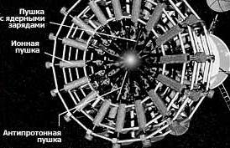
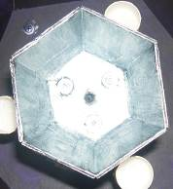
В моем проекте выбраны два типа двигателей
- Один основной маршевый двигатель, в котором аннигиляция используется совместно с классическими ядерной и термоядерной реакциями. Этот двигатель использует в качестве рабочего тела отработанное ядерное топливо разогретое до температуры 3000 градусов и удерживаемое в сильном магнитном поле. Задача разогнать корабль до скорости 60-100 тыс. км /сек. При удержании ускорения 10м/с2, для создания искусственной силы тяжести время разгона равно
100000000 м/с : 10 м/с 2= 10000000 с = 10000000:60(сек в мин):60(мин в час): 24 (час в сутках)=115.7 сут.
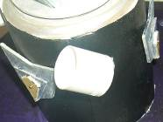
- Три вспомогательных маневренных ионных двигателя для ориентации корабля и для создания искусственной силы тяжести при достижении крейсерской скорости. Двигатели должны обеспечить вращение жилого отсека со скоростью 38 м/с при радиусе 150 м это создаст центробежное ускорение
а=38м/с*38 м/с : 150 м= 9.6 м/с2
Это создаст условия для путешественников аналогичные земным.
4. Энергетическая установка

В своем проекте для обеспечения энергией космического корабля я выбрал реактор на быстрых нейтронах. Эти реакторы компактны и обладают способностью воспроизводить топливо. При сгорании 1 кг урана 235 образуется 2 кг плутония 239. Наличие трех реакторов обеспечит надежную бесперебойную работу на протяжении всего полета, а это около 70 лет, и даст необходимое время на техническое обслуживание реакторов. Таким образом энергетическая установка состоит из

3 ядерных реакторов-размножителей на быстрых нейтронах

9 теплообменников натрий-натрий

9еплообменников натрий-вода

3Турбин

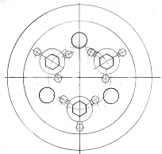
3 электрогенератора

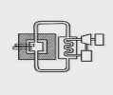

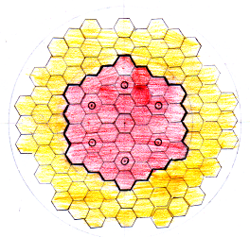
Вид в плане Принципиальная схема реактора

В активную зону загружается смесь двуокиси урана 235 и урана 238

В зону воспроизводства - двуокись урана 238

Активную зону окружает отражатель из бериллия

- Тепловая энергия в реакторе производится при делении урана 235
U235+n=два легких ядра +тепловая энергия
- Тепло передается жидкому натрию, который в теплообменниках преобразует воду в пар. Пар вращает турбину, связанную с электрогенератором.
- Воспроизводство делящегося вещества происходит за счет поглощения ураном 238 быстрого нейтрона с превращением его в плутоний 239. В дальнейшем тепловая энергия производится при делении плутония 239
U238+n=Pu239+e
- Саморегулирование мощности реактора производится бериллиевым отражателем потока нейтронов. При превышении температуры выше допустимой происходит деформирование биметаллических пластин отражателя, уменьшается отражающая поверхность, уменьшается количество нейтронов в активной зоне, уменьшается мощность.
- При аварийных ситуациях остановка реактора осуществляется стержнями аварийной защиты.
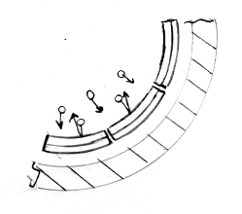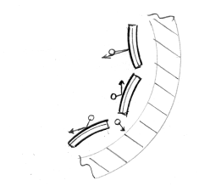
7. Системы управления и навигации
В космическом «Ковчеге» важное место занимает система управления и навигации она разработана на основе последних достижений науки и техники и состоит из
- Центра управления
- Радара
- 3 Шатлов-разведчиков
- 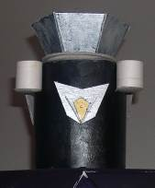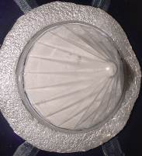

Навигация в космосе
Пеленг( В пространственной навигации) - математическое выражение описания положения в космосе по отношению к космическому транспортному средству. Измеряется разницей между текущим передним направлением космического корабля и текущим реальным обьектом.( на рисунке это зонд).
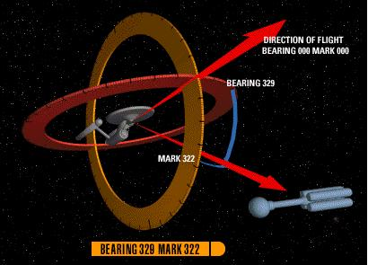
Рис: Курс на объект 329.322
Основными параметрами курса является азимут в градусах (желтая и красная окружности) и угол наклона текущего реального обьекта ( обозначен синий линией, определяется по азимуту)
Например курс 000\000 (000 mark 000) описывает положение непосредственно впереди судна - направление полёта.
Ориентирование относительно центра галактики

Основной параметр - угол в между направлением полёта корабля и направлением к ценру галактики ( или разница между этими направлениями, измеренная по азимуту (360 градусов) )
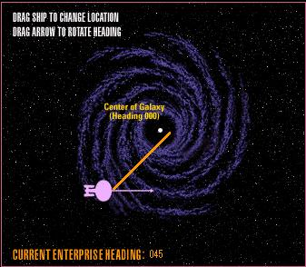
Направление полета 0 - направление прямо на центр галактики.
6. Метеоритная защита

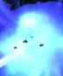
- Лазеры для уничтожения метеоритов

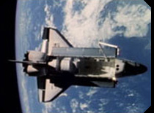
- Космические шатлы

7.Компоновка жилого модуля
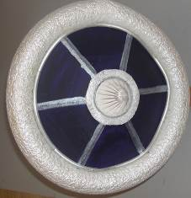
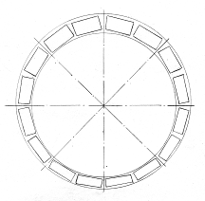
- Жилой отсек состоит из двенадцати герметичных отсеков, встроенных в торообразный корпус.
- Каждый отсек ориентируется по направлению создаваемого искусственного тяготения.
- Отсек состоит из четырех палуб: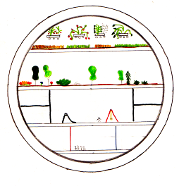
1. «Космическая оранжерея»
2. «Космический парк»
3. Жилая палуба. Каюты, библиотека, кают-компания, медчасть.
4. Рабочая палуба. Лаборатории, производства, вычислительный центр.
8. Конструкционные материалы и биологическая защита жилого модуля
На рубеже XX и XXI веков основу ракетно-космической техники составляли алюминиевые, никелевые и титановые сплавы, композитных же материалов (КМ) было немного. Новое поколение алюминиево-литиевых сплавов, композиты и интерметаллиды вытесняют из ракет традиционные сплавы. Передовые металлургические технологии могут дать уже известным материалам новую жизнь. Наиболее высокую чистоту титановых и никелевых сплавов обеспечивает электронно-лучевая переплавка с промежуточной емкостью, когда металл расплавляется и продувается очень небольшим количеством нерастворимого в металле инертного газа, обычно гелия, который «вытягивает» за собой вредные примеси, под двумя электронно-лучевыми пушками. В результате происходит удаление серы, кремния, фосфора, кислорода, азота, и качество металла заметно растет, даже повышается температура плавления! Это одна из лучших технологий в мире.
Исследования показывают, что если человечество хочет летать к дальним планетам, ему нужно гораздо шире использовать в космических кораблях пластмассы, и постоянно создавать новые их (пластмасс) виды.
Но сначала — о том, с чем столкнутся люди в дальнем космосе.
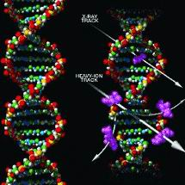
Открытый космос заполнен высокоэнергичными протонами, посылаемыми Солнцем, гамма-лучами от новорождённых чёрных дыр и космическими лучами от взрывающихся звёзд. В дальних и, что возможно более важно, длительных путешествиях самая большая угроза для здоровья людей — это галактические космические лучи (ГКЛ). Частицы, летящие почти со скоростью света, посланные взрывами сверхновых звёзд, крайне сложно задержать. А самые опасные из ГКЛ — тяжёлые, ионизированные ядра, типа Fe+26. Они обладают энергией в триллионы электрон-вольт, что в десятки тысяч раз больше, чем у "солнечных" протонов.
Эти ядра пронизывают насквозь космические корабли и тела людей, убивая отдельные клетки и разрушая молекулы ДНК гораздо сильнее, чем гамма-лучи.
Пока люди почти не испытывали на себе полную дозу галактических лучей настоящего открытого космоса.
Известно, что тонкостенный алюминиевый корпус космического корабля, подобный корпусу "Аполлона", поглощает приблизительно половину радиации.
Альтернативой металлам могли бы выступить пластмассы. Они богаты водородом — элементом, который хорошо поглощает космические лучи. Например, полиэтилен, тот самый из которого сделаны обычные сумки-пакеты, задерживает на 20% больше космических лучей, чем алюминий.
Усиленный полиэтилен, в 10 раз прочнее алюминия, и при этом легче "крылатого металла".Он стал перспективнейшим материалом для строительства космических кораблей.
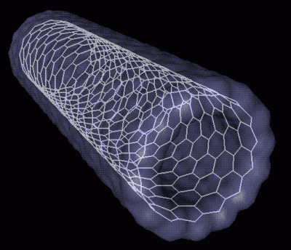
А что можно придумать, если и пластмасса не будет достаточно хороша для наших защитных целей? Использовать жидкий водород! Он блокирует космические лучи в 2,5 раза лучше, чем алюминий. По расчётам, слой жидкого водорода толщиной в 0,5-1 метр обеспечил бы надёжную защиту экипажа от галактических лучей. Правда, ёмкости для топлива оказались бы громоздкими и тяжёлыми.
Тут, возможно, пригодился бы новый материал на основе углеродных нанотрубок. Губка из такого материала может вмещать водород с большой плотностью без необходимости охлаждения до криогенных температур., углеродные нанотрубки прочнее нержавеющей стали в 130 раз.
9. Системы жизнеобеспечения
Существует три основных пути обеспечения человека воздухом во время длительного полета. Первый - взять внутрь корабля бак с кислородом и поглотитель СО2. Второй - разлагать воду методом гидролиза для получения кислорода - двуокись углерода все еще надо будет выводить из корабля физико-химическим поглотителем СО2. Третий путь - выращивать растения, которые будут вырабатывать О2 и поглощать СО2.
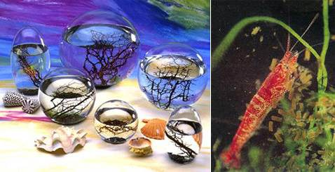
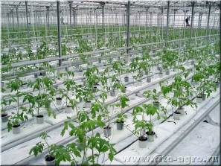
В нашем корабле на площади более 50 000м2 растут как традиционным способов в земле, так и на гидропонике более 300 видов растений со всех широт и климатических зон. Обеспечивая питанием не только людей, но и животных которых взяли с собой путешественники для заселения дальних миров.
10. Список источников.
- Доул С. Планеты для людей. Изд. Наука Москва. 1974г.
- Лоуренс У. Люди и атомы. Изд. Атомиздат.Москва 1966г.
- Комаров В.Н. Увлекательная астрономия. М. «Наука» 1968г.
- Артур Кларк Черты будущего. М. Издательство «Мир». 1966г.
- Сайт «Популярная механика» www.popmech.ru. Статья «К Марсу на реакторе» http://www.popmech.ru/part/?articleid=1523&rubricid=13
- Сайт нанотехнологий. www.nanodevice.ru
- Сайт журнала «Наука и жизнь» http://www.nkj.ru/articles/

